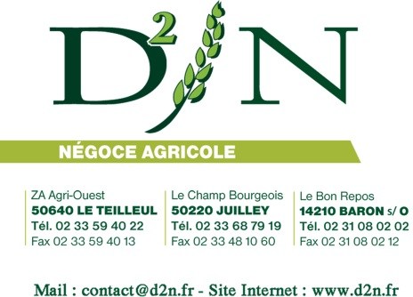

Attestation céréales non OGM (récolte 2022)

Les céréales commercialisées par D2N sont issues de méthodes de sélection traditionnelles (sans transgénèse) et ne sont pas des Organismes Génétiquement Modifiés (<0,9% de présence d’OGM « fortuite ou techniquement inévitable »).

Tous les lots de céréales sont produits en France et dans le bassin de collecte naturel de D2N.

Au niveau du transport, nous appliquons le protocole Qualimat Transport concernant les 3 précédents chargements autorisés (liste IDTF) et le niveau de nettoyage requis et effectué, nous nous assurons également de la propreté des contenants avant chaque chargement.

